**Software Requirement Specification  
for Autonomous Object-Tracking Robot**

**Author**

**이종혁**

Date

**2022-10-21**

**Team Information**

**개인 프로젝트**

**Table of Contents**

**1 개요 4**

1.1 목적 4

1.2 범위 4

1.3 용어 정리 4

1.4 참고 문헌 5

**2 개발 대상 설명 6**

2.1 개발 대상 6

2.2 서브 시스템 별 기능 8

2.2.1 물체 추적 시스템 8

2.2.2 위험 감지 및 예방 시스템 9

2.2.3 상태 감지 시스템 9

2.3 사용자 특징 10

2.4 제약 및 가정 사항 11

2.4.1 추적 대상과 상황 11

2.4.2 장애물의 정의 11

2.4.3 로봇 주행 환경 11

2.4.4 운행 시나리오 12

2.4.5 원격신호장치 제약 12

2.5 HW 사양 13

2.5.1 우노 R3(Atmega328) 13

2.5.2 PIXY2 카메라 모듈 13

2.5.3 IR 리시버 수신 센서 14

2.5.4 HC-SR04 초음파 센서 14

2.5.5 L298N DC 모터드라이버 14

2.5.6 서보 모터 SG90 15

2.5.7 라인 트래킹 센서 모듈(TCRT5000) 15

**3 세부 요구사항 15**

3.1 서브 시스템 별 요구사항 개요 15

3.2 물체 추적 시스템 16

3.2.1 SW 기능 16

3.2.2 HW 인터페이스 17

3.3 위험 회피 및 예방 시스템 18

3.3.1 SW 기능 18

3.3.2 HW 인터페이스 20

3.4 상태 판단 시스템 20

3.4.1 SW 기능 21

3.4.2 HW 인터페이스 23

1. **개요**
   1. 목적

본 문서는 Atmega328 등의 마이크로프로세서를 이용해 기획한 간단한 추적 자율주행 로봇 프로젝트의 기능 요구사항 명세를 설명한다.

해당 프로젝트의 목적인 물체 추적 자동차의 원만한 주행 기능 개발을 위하여, 크게 물체 추적과 위험 예방과 관련된 기능의 명세, 프로젝트 참고자료, 그리고 하드웨어 등의 Specification을 파악하는데 목적이 있다.

* 1. 범위

본 프로젝트는 물체 추적 자율주행 로봇 시스템의 구현을 목표로 한다. 해당 시스템은 크게 3개의 서브 시스템(물체 추적 시스템, 위험 감지 및 예방 시스템, 상태 판단 시스템)으로 구성되며, 공통적으로 하단의 범위를 포함하여 문서가 구성될 것이다.

1. 기능 요구사항
2. 기능에 대한 성능 요구사항
3. 기능의 우선순위
4. 하드웨어 Specification
5. 하드웨어 인터페이스
   1. 용어의 정리

HW : Hardware

SW : Software

OTR : Object Tracking Robot

OTS : Object Tracking System

HDS & HPS : Hazard Detection System & Hazard Prevention System

ARS : Arduino System

FOV : Front of Vehicle

카메라 : Pixy2 Camera 모듈

* 1. 참고 문헌

[1] Atmega328 Datasheet : <https://www.microchip.com/en-us/product/ATmega328>

[2] Pixy2 Specification : <https://docs.pixycam.com/wiki/doku.php?id=wiki:v2:overview>

[3] HC-SR04 Specification : <https://www.seeedstudio.com/blog/2019/11/04/hc-sr04-features-arduino-raspberrypi-guide/>

[4] L298 Motor Driver Datasheet :

https://www.tech.dmu.ac.uk/~mgongora/Resources/L298N.pdf

[5 SG90 Servo Motor Datasheet :

<https://datasheetspdf.com/pdf/791970/TowerPro/SG90/1>

[6] TCRT5000 Line Tracking Sensor Datasheet:

<https://datasheetspdf.com/pdf/377371/VishayTelefunken/TCRT5000/1>

[7] IR1838 Sensor :

https://datasheet4u.com/datasheet-pdf/ETC/IR1838/pdf.php?id=706293

1. **개발 대상 설명**

2.1 개발 대상

해당 문서가 설명하는 로봇의 시스템은 크게 3가지 서브 시스템으로 구성된다.

각 시스템을 구성하는 하드웨어 모듈과 입력 신호의 흐름도를 통해 각 시스템을 설명하도록 한다.

1. OTS(Object Tracking System)

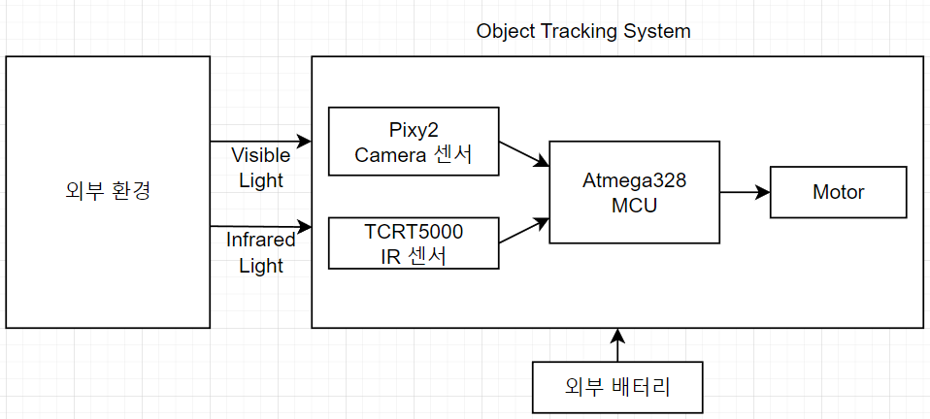

물체 추적 시스템은 외부환경으로부터 가시광선, 초음파, 적외선 신호를 입력 받아 각각의 센서 모듈을 통해 MCU로 데이터를 전송하도록 구성된다.

데이터를 전송 받은 MCU는 Embedded SW를 통해 작성된 알고리즘에 따라 모터를 제어하도록 한다.

카메라 모듈이 받아들이는 가시광선 신호로는 추적할 물체의 위치를 파악하여 모터의 진행 방향을 결정하는 데 근거로 이용된다.

IR 센서가 받아들이는 적외선 신호는 따라갈 라인의 위치를 파악하여 모터를 제어하는 근거로 이용된다.

1. HDS(Hazard Detection System) & HPS(Hazard Prevention System)

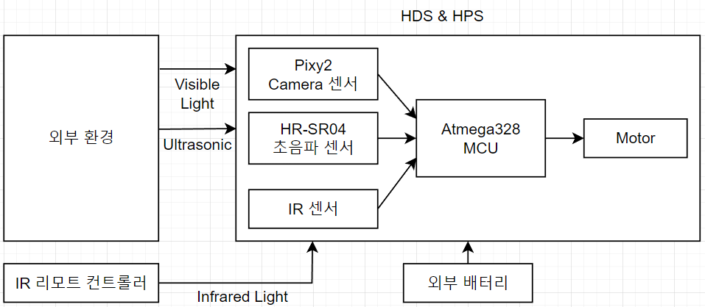

위험 감지 및 예방 시스템은 가시광선, 적외선 신호를 입력 받아 그에 대응하는 센서를 통해 MCU로 데이터를 전송하고, 이를 통해 모터를 제어하도록 구성된다.

카메라 모듈이 받아들이는 가시광선 신호는 1. 위험을 식별하는 기능, 2. 위험을 감지 시 주행 가능한 공간을 탐색하는 기능의 근거로 이용된다.

초음파 센서가 받아들이는 초음파 신호는 FOV상 물체와의 거리를 계산하여 주행 속도를 결정하여 위험을 예방하는 데에 이용된다.

IR 센서가 받아들이는 적외선 신호는 원격 조종 장치로부터 수신되며, 주행의 정지와 주행 시작 신호로 사용되어 모터의 제어에 이용된다.

1. SDS(State Detection System)

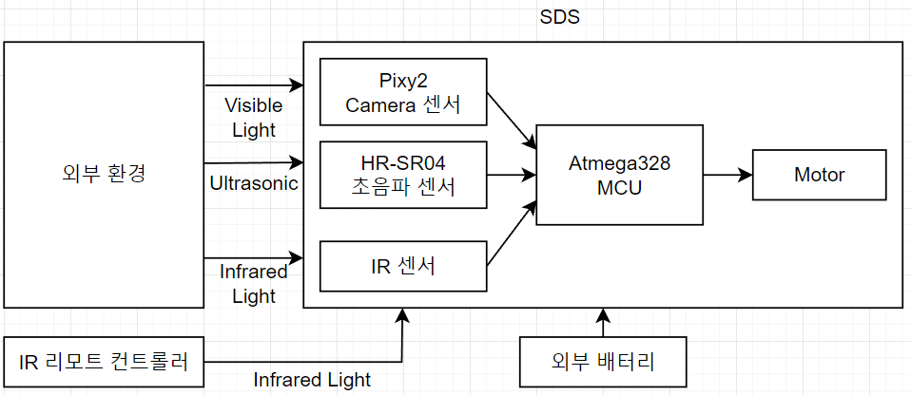

상태 감지 시스템은 가시광선, 초음파, 적외선 신호를 각 센서 모듈로 받아들여 데이터를 파싱하고, MCU로 전송해 현재 외부 환경 데이터를 근거로 주행 상태를 기록하는 역할을 한다.

파싱된 데이터는 OTS, HDS, HPS를 수행하는 데 있어 근거로 이용된다.

* 1. 서브 시스템 별 기능

2.2.1 물체 추적 시스템

|  |  |  |  |
| --- | --- | --- | --- |
| 기능 번호 | 기능 이름 | 기능 상세 | 종속 관계 |
| 1 | 방향 연산 | Parsing되어 저장된 데이터와 상태 감지 기능에서 판단한 현재 상태를 이용하여 모터의 방향을 계산하는 알고리즘 | 상태 감지 기능의 2번에 종속 |
| 2 | 모터 방향 제어 | 1로 인해 연산 된 방향 값을 이용하여, 작성된 알고리즘에 따라 모터 구동 로직을 작동 | 1에 종속 |

2.2.2 위험 감지 및 예방 시스템

|  |  |  |  |
| --- | --- | --- | --- |
| 기능 번호 | 기능 이름 | 기능 상세 | 종속 관계 |
| 1 | 속력 연산 | Parsing되어 저장된 데이터, 3번 기능, 상태 감지 기능에서 판단한 현재 상태를 이용하여 모터 속력을 계산하는 알고리즘.  0m/s ~ 60cm/s(TBD)로 모터의 속도를 제어 | 3에 종속,  상태 감지  기능의 2번에 종속 |
| 2 | 모터 속도 제어 | 3으로 인해 연산 된 속력 값을 이용하여, 작성된 알고리즘에 따라 모터 구동 로직을 작동 | 1에 종속 |
| 3 | 거리 인식 | 초음파 센서로부터 입력 받은 데이터를 누적하여 기록하는 기능 |  |
| 4 | 칼만 필터 | 초음파 센서의 누적된 값과 가중치를 이용하여 현재 FOV 상 물체와의 거리를 보정하는 알고리즘 | 3에 종속 |
| 5 | 원격 구동 정지 | IR리모트 컨트롤러에 의한 구동 정지  및 상태 값을 직접 구동 정지로 조정 | 타 시스템 및  해당 서브  시스템 내  모든 기능  보다 우선 |
| 6 | 서보 모터 구동 | 위험 감지 2 상태일 경우 모터와 서보 모터를 구동하여 안전한 공간을 탐색 | 5번 기능을 제외한 해당 서브 시스템 내 모든  기능보다 우선 |

2.2.3 상태 감지 시스템

|  |  |  |  |
| --- | --- | --- | --- |
| 기능 번호 | 기능 이름 | 기능 상세 | 종속 관계 |
| 1 | 영상  데이터 파싱 | 카메라 모듈을 통해 입력 받은 물체의 데이터를 영상 정보를 파싱하는 기능   1. x좌표 2. y좌표 3. 물체 너비 4. 물체 높이 5. 물체와 카메라의 각도 6. 색체 코드 |  |
| 2 | TCRT 5000 센서 데이터 파싱 | TCRT5000 센서를 통해 입력받은 물체의 데이터를 파싱하는 기능 |  |
| 3 | 상태 전환 기능 | 파싱된 데이터와 칼만 필터 알고리즘을 통해 파악된 거리 데이터를 이용하여 현재 상태를 저장하는 기능   1. 라인 및 물체 추적 2. 물체 추적 3. 위험 감지 1 – 속도 감소   TBD 5cm/s 수준으로 낮춰 주행   1. 위험 감지 2 – 정지 후 주변 탐색   모터의 구동 정지 및 서보 모터의 가동으로 주변 영역 탐색   1. 구동 정지 | 상태 감지  기능의 1번과 위험 감지  예방 기능의  4번에 종속 |

* 1. 사용자 특징

사용자는 일회용 AA 알칼라인 건전지 혹은 18650 배터리 쌍을 이용하여 하드웨어 구동에 필요한 전원을 공급한다.

아두이노에 전원을 공급하면 소프트웨어가 자동으로 구동된다.

사용자는 IR 리모트 컨트롤러를 통해 로봇 구동에 대한 제어를 수행할 수 있다.

* 1. 제약 및 가정사항
     1. 추적 대상과 상황

추적할 대상은 pixymon2 응용프로그램으로 사전에 등록한다. 물체의 인식 근거는 사전에 등록한 색체가 되며, 주변 환경에 유사한 색체를 가진 물체가 있다면 주행이 제한된다.

추적은 상태 감지 기능에서 설정한 현재 상태에 따라 라인 추적과 물체 추적을 병행할 수 있다. 라인 추적 기능은 TCRT4000 센서의 적외선 신호를 이용하여 판단하나, 주변 조도가 어두울 경우(TBD lux 500 이하) 라인 추적 기능이 제한된다.

추적할 대상의 인식률은 90퍼센트(TBD) 이상이어야 한다.

* + 1. 장애물의 정의

장애물 대상은 piximon2 응용프로그램으로 사전에 등록한다. 장애물의 인식 근거는 사전에 등록한 색체가 되며, 최대 3개의 색체를 등록하여 장애물들을 구분할 수 있다.

장애물의 위치만으로 주행을 정지하지는 않으나, 카메라 모듈이 장애물을 인식한 상태에서 동시에 FOV 상의 거리 데이터가 20cm 이내(TBD)로 들어오고 장애물의 최상단 y좌표가 20(TBD) 이하일 경우 상태 감지 시스템에 따라 모터 방향 제어에 영향을 주게 된다.

장애물로 등록하는 색체는 추적하는 대상이나 라인의 색체와 유사해서는 안된다.

주변 조도가 어두울 경우(TBD lux 500 이하) 장애물 인식 능력이 제한된다.

* + 1. 로봇 주행 환경

본 문서에서 설명하는 성능에 관련된 내용은 해당 항목에서 설명하는 환경에서 실행된 것임을 가정한다.

로봇의 주행 환경은 주행에 장애가 되지 않도록 평평한 지면으로 가정한다.

로봇 주행 환경은 추적 물체와 장애물의 색체와 구별되어야 한다.

로봇이 주행하는 환경은 조도 500lux(TBD) 이상의 환경이 갖춰져야 한다.

* + 1. 운행 시나리오

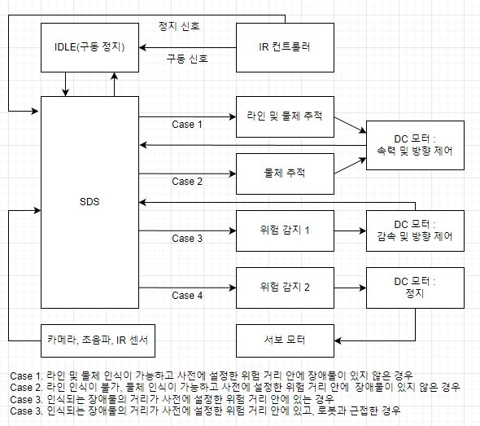

* + 1. 원격 신호장치 제약

적외선 리모트 컨트롤러(IR Controller)는 18m 이하의 거리에서 작동하며, 수신 각도는 45도 이내여야 한다.

* 1. HW 사양
     1. 우노 R3(Atmega328)

|  |  |
| --- | --- |
| Micro Controller | ATmega328P |
| Operating Voltage | 5V |
| Input Voltage (recommended) | 7~12V |
| Input Voltage (Limit) | 6~20V |
| Digital I/O Pins | 14 (of which 6 provide PWM output) |
| PWM Digital I/O Pin | 6 |
| Analog Input Pins | 6 |
| DC Current per I/O Pin | 20mA |
| DC Current for 3.3V Pins | 50mA |
| Flash Memory | 32KB (ATmega328P) of which 0.5 KB used by bootloader |
| SRAM | 2 KB (ATmega328P) |
| EEPROM | 1 KB (ATmega328P) |
| Clock Speed | 16 MHz |
| LED_BUILTIN | 13 |
| Length | 68.6 mm |
| Width | 53.4 mm |
| Weight | 25 g |

* + 1. PIXY2 카메라 모듈

|  |  |
| --- | --- |
| Processor | NXP LPC4330, 204 MHz, Dual Core |
| Image Sensor | Aptina MT9M114, 1296×976 resolution with integrated image flow processor |
| Lens field-of-view | 60 degrees horizontal, 40 degrees vertical |
| Power consumption | 140 mA typical |
| Power input | USB input (5V) or unregulated input (6V to 10V) |
| RAM | 264K bytes |
| Flash | 2M bytes |
| Available data outputs | UART serial, SPI, I2C, USB, digital, analog |
| Dimensions | 1.5” x 1.65” x 0.6” |
| Weight | 10 grams |

* + 1. IR 리시버 수신 센터

|  |  |
| --- | --- |
| Infrared remote control distance | more than 8 meters |
| Launch tube infrared wavelength | 940Nm |
| Crystal frequency | 455KHZ crystal |
| Carrier frequency | 38KHZ |
| Encoding | encoding format for the NEC |
| Size | 86 * 40 * 6mm |
| Power | CR2025/1600mAH |

* + 1. HC-SR04 초음파 센서

|  |  |
| --- | --- |
| Working Voltage | DC 5V |
| Working Current | 15mA |
| Working Frequency | 40Hz |
| Max Range | 4m |
| Min Range | 2cm |
| Measuring Angle | 15 degree |
| Trigger Input Signal | 10µS TTL pulse |
| * Echo Output Signal Input TTL lever signal and the range in proportion * Dimension 45 * 20 * 15mm | |

* + 1. L298 DC 모터드라이버

|  |  |
| --- | --- |
| Size | 3.9cm x 5.1cm |
| Power | 5V |
| Logic level | 5V |
| * 2 mechanical relays with status indicator LED * Both "NC" and "NO" ports for each relay | |

* + 1. 서보 모터 SG90

|  |  |
| --- | --- |
| Weight | 9 g |
| Dimension | 22.2 x 11.8 x 31 mm approx.. |
| Stall torque | 1.8 kgf·cm |
| Operating speed | 0.1 s/60 degree |
| Operating voltage | 4.8 V (~5V) |
| Dead band width | 10 µs |
| Temperature range | 0 ºC – 55 ºC |

* + 1. 라인 트래킹 센서 모듈(TCRT 5000)

|  |  |
| --- | --- |
| Package type | Leaded |
| Detector type | Photo transistor |
| Dimensions (L x W x H in mm) | 10.2 x 5.8 x 7 |
| Peak Operating distance | 2.5 mm |
| Operating range within >20% relative collector current | 0.2 mm to 15 mm |
| Typical output current under test | IC = 1 mA |

1. **세부 요구사항**

3.1 서브 시스템 별 요구사항 개요

해당 로봇의 주행이 가지는 시스템의 범주는 크게 3가지이다.

1. 물체 추적 시스템
2. 위험 회피 및 예방 시스템
3. 상태 파악 시스템

차량은 상황에 따라 각각의 기능을 자동으로 판단하여 사용하도록 한다.

각 서브시스템의 하위 기능은 동일 시스템 혹은 타 시스템의 기능과 관련이 있다. 각 기능은 우선순위를 결정하는 종속 관계를 가지며, 그 상세한 내용은 3.2, 3.3, 3.4 항목에서 확인할 수 있다.

* 1. 물체 추적 시스템

3.2.1 SW 기능

물체 추적 시스템은 초기 등록한 대상의 움직임 혹은 라인을 따라 해당 모터를 제어하는 기능이다. 해당 기능의 공통 요구사항은 아래와 같다.

* 로봇은 추적 대상인 물체와의 진행 방향에 따라 FOV의 중앙을 추적 대상에 맞추도록 해야 한다. 이에 따라 물체 방향으로의 주행을 지속적으로 유지할 수 있다.
* 상태 판단 시스템이 갱신하는 상태에 따라 설정한 추적 대상만을 따라갈 것인지, 혹은 라인을 따라가며 추적 대상을 쫓을 것인지 결정하게 된다.
* 물체 추적 시스템 하위의 모든 기능은 상태 판단 시스템의 상태 저장 기능에 의존한다.
* 물체 추적 시스템 하위의 모든 기능은 위험 회피 및 방지 시스템의 모든 하위 기능보다 우선 순위가 낮다.

라인 추적을 병행할 경우의 SW 기능 요구사항은 아래와 같다.

|  |  |  |  |
| --- | --- | --- | --- |
| 기능 번호 | 기능 이름 | 기능 상세 및 시나리오 | 종속 관계 |
| 1 | 방향 연산 | a) Parsing되어 저장된 데이터와 상태 감지 기능에서 판단한 현재 상태를 인지  b) 상태에 따라 하위 항목으로 분기  물체 추적 및 라인 추적 상태의 경우 :  라인과의 거리를 5cm(TBD) 이내로  유지하도록 하는 동시에 추적 대상으로의 방향을 유지할 수 있도록 방향 연산  물체 추적 상태의 경우 :  추적 대상으로의 방향을 유지할 수 있도록 방향 연산  위험 감지 상태 1, 2의 경우 :  서보 모터의 구동 및 안전한 장소를 인지함에 따라 방향 연산  구동 정지 상태의 경우 :  DC 모터의 구동 정지 | 상태 감지 기능의 2번에 종속 |
| 2 | 모터 방향 제어 | 1로 인해 연산 된 방향 값을 이용하여, 작성된 알고리즘에 따라 모터 구동 로직을 작동 | 1에 종속 |

* 해당 모드는 물체 추적 모드와 함께 수행되며, 상황에 따라 하나의 모드만을 선택할 수 있어야 한다.
* 물체 추적 중 라인을 벗어나게 될 경우, 라인 추적보다 물체 추적을 우선시한다.

3.2.2 HW 인터페이스

해당 시스템은 HW 중 카메라 모듈의 영상 데이터에 크게 의존한다. 아래는 카메라 모듈과 대응하는 인터페이스에 대한 설명이다.

입력 : PIXY2 Camera 모듈

출력 : Serial Monitor

오브젝트 센싱은 pixy2 카메라 모듈에 사전에 물체를 등록하여 기능을 수행할 수 있다. 등록할 물체로부터 입력 받는 데이터를 통해 물체에 대한 정보를 식별하고 이를 주행 방식의 근거로 삼아야 하며, 시리얼 모니터를 통해 각각의 데이터를 실시간으로 출력해야 한다.

|  |  |
| --- | --- |
| 데이터 종류 | 설명 |
| uint16 pos_x | 카메라 모듈이 인식한 물체의 x좌표  범위 : 0 ~ 315 |
| uint16 pos_y | 카메라 모듈이 인식한 물체의 y좌표  범위 : 0 ~ 207 |
| uint16 width | 카메라 모듈이 인식한 물체의 너비  범위 : 0 ~ 316 |
| uint16 height | 카메라 모듈이 인식한 물체의 높이  범위 : 0 ~ 208 |
| uint16 angle | 카메라 모듈이 인식한 물체와의 각도  범위 : -180 ~ 180 |
| uint16 signature | 카메라 모듈이 인식한 물체의 색체 signature number |

3.3 위험 회피 및 예방 시스템

위험 회피 및 예방 시스템은 주행 중 마주치는 각종 장애물을 회피하고, 긴급 상황에 대해 대처하는 하위 기능을 포함한다. 또한 모터 속력의 제어에 있어 중추적인 역할을 맡는다. 이에 대한 공통 요구사항은 아래와 같다.

* 해당 시스템의 모든 하위 기능은 상태 판단 시스템의 하위 기능에 종속된다.
* 주행 중 위험 회피를 위해 정지한 차량은, 주행이 가능한 공간을 탐색하여 주행을 지속해야 한다. 주행이 가능한 공간은 우선 순위에 따라 정해진다.

|  |  |
| --- | --- |
| 우선 순위 | 탐색 후 선택할 공간 명세 |
| 1 | 추적할 물체가 존재하고, 장애물 요소가 20cm내(TBD)에 없으며, 이전 주행 상태가 물체 추적 및 라인 추적일 경우 차선 5과 인접한 공간 |
| 2 | 장애물 요소가 20cm내(TBD)에 없는 공간 |
| 3 | 장애물 요소가 10cm 내에 없는 공간 |

* 위험 회피 기능은 장애물 인접 시 일정 시간 동안 지속되며, 해당 지속 시간 이후에는 주행을 지속할 지에 대해 판단해야 한다.

|  |  |
| --- | --- |
| 기능 | 조건 |
| 정지 | 위험 회피 시스템에 정의된 액션을 수행하고자 했으나, 사전에 지정된 시간동안 주행 가능 공간에 대한 탐색 후 인접 장애물 등의 요소로 인해 주행할 수 없다고 판단한 경우 |
| 주행 지속 | 사전에 지정한 시간동안 위험 회피 모드 중 주행 가능 공간 탐색에 성공한 경우 |

3.3.1 SW 기능

|  |  |  |  |
| --- | --- | --- | --- |
| 기능 번호 | 기능 이름 | 기능 상세 | 종속 관계 |
| 1 | 속력 연산 | a) Parsing되어 저장된 데이터, 3번 기능, 상태 감지 기능에서 판단한 현재 상태를 인지  b) 모드에 따라 하위 기능으로 분기  물체 및 라인 추적 상태일 시 : 모터 속력을 20cm/s(TBD)에 맞도록 모터 속력 연산 및 저장  물체 추적 상태일 시 : 모터 속력을 20cm/s(TBD) 에 맞도록 모터 속력 연산 및 저장  위험 감지 1 상태일 시 :  모터 속력을 현재 장애물과의 거리 d에 대하여  (d *1/4)cm/s(TBD)에 맞도록 모터 속력 연산 및 저장  위험 감지 2 상태, 구동 정지 상태일 시 : 모터 속력 값을 0으로 저장 | 3에 종속,  상태 감지  기능의 2번에 종속 |
| 2 | 모터 속도 제어 | 1로 인해 연산 된 속력 값을 이용하여, 작성된 알고리즘에 따라 모터 속력에 관한 구동 로직을 작동 | 1에 종속 |
| 3 | 거리 인식 | 초음파 센서로부터 입력 받은 데이터를 누적하여 저장하며, 초당 3회(TBD)의 거리 변수의 갱신 |  |
| 4 | 칼만 필터 | 초음파 센서의 누적된 값과 가중치를 이용하여 현재 FOV 상 물체와의 거리를 보정 | 3에 종속 |
| 5 | 원격 구동 정지 | IR 리모트 컨트롤러를 이용해 모터 속력을 0으로 저장하고, 상태 값을 강제로 구동 정지 상태로 저장 |  |
| 6 | 서보 모터 구동 | 위험 감지 2 상태일 시, 서보 모터를 구동하여 카메라 회전 및 모터를 제어하여 차체를 360도 회전하도록 제어  차체를 회전시키며 안전한 영역을 탐색하며, 안전한 영역은 아래와 같이 조건에 따라 분기되어 선택된다.   * 1. 추적할 물체가 존재하고, 장애물 요소가20cm내(TBD)   에 없으며, 이전 주행 상태가 물체 추적 및 라인 추적일 경우 차선과 5cm(TBD) 이내 인접한 공간   * 1. 장애물 요소가20cm내(TBD)   에 없는 공간   * 1. 장애물 요소가10cm내(TBD)   에 없는 공간  이후 안전한 공간을 탐색 시 상태 판단 시스템으로 제어를 전환 | 상태판단 시스템의 3번 기능에 종속,  해당 서브  시스템 내  하위 기능  보다 우선실행 |

* + 1. HW 인터페이스

초음파 센싱

입력 : HC-SR04 초음파 센서

출력 : Serial Monitor

통신 방식 : I2C

초음파센서는 초당 3회 입력을 받아들여 물체와의 거리 raw data를 MCU에 전달하게 된다. 해당 누적 raw data는 칼만 필터 알고리즘에 적용되어 최종적으로 보정된 값으로 물체와의 거리를 확정하도록 한다.

통신 모듈

입력 : IR 리모트 컨트롤러

출력 : IR 리시버

통신 방식 : NEC 프로토콜

통신은 위험 감지 및 예방 시스템 중 구동 정지 기능을 수행하는 데에 이용된다.

3.4 상태 판단 시스템

상태 판단 시스템의 모든 기능은 위험 감지 및 예방 시스템의 원격 구동 정지 기능을 제외한 타 모든 시스템의 기능보다 우선순위를 갖는다.

모터 속력 및 방향의 제어는 상태 판단 시스템에서 갱신하는 상태 값에 의존하게 되므로, 해당 시스템의 하위 기능은 전체 시스템의 시퀀스 상 가장 앞서 수행되게 된다.

3.4.1 SW 기능

상태 판단 시스템의 SW 기능은 현재 상태를 저장하는 데에 중점을 둔다.

세부 기능들은 시스템에 IR, 카메라 모듈을 이용해 데이터를 수집하고, 이들을 파싱하는 역할, 그리고 파싱한 데이터를 이용해 상태를 파악하여 전환하는 기능이 중점이 된다.

이에 대한 자세한 내용은 아래 내용에서 확인할 수 있다.

|  |  |  |  |
| --- | --- | --- | --- |
| 기능 번호 | 기능 이름 | 기능 상세 | 종속 관계 |
| 1 | 카메라  데이터 파싱 | 카메라 모듈을 통해 입력 받은 물체의 데이터를 영상 정보를 파싱 하는 기능으로, 바이너리 직렬 데이터를 파싱하여 아래의 데이터로 분할 저장하는 역할을 한다.   * 1. x좌표   2. y 좌표   3. 물체 너비   4. 물체 높이   5. 물체와 카메라의 각도   6. 색체 코드 |  |
| 2 | TCRT 5000 센서 데이터 파싱 | TCRT5000 센서를 통해 입력받은 물체의 데이터를 파싱하는 기능으로, 입력받은 바이너리 스트림을 아래 데이터로 분할 저장하는 기능을 한다.   1. 라인과의 거리 2. 라인의 고유 색체 코드 |  |
| 3 | 상태 전환 기능 | 파싱된 데이터와 칼만 필터 알고리즘을 통해 파악된 거리 데이터를 이용하여 현재 상태를 저장하는 기능   * 1. 인식된 장애물과의 거리가 20cm(TBD) 초과이고, TCRT 센서가 라인을 추적 가능한 경우 :   라인 및 물체 추적 상태로 세팅   * 1. 인식된 장애물과의 거리가 20cm(TBD) 초과이고, TCRT 센서가 라인을 추적 불가능한 경우 :   물체 추적 상태로 세팅   * 1. 인식된 장애물과의 거리가 20cm 이내이고, 10cm보다 초과된 경우 :   위험 감지 1 상태로 세팅   * 1. 인식된 장애물과의 거리가 10cm이내인 경우 :   위험 감지 2상태로 세팅   * 1. 위험 감지 2 상태가 10초 이상 지속된 경우 :   구동 정지 상태로 세팅 | 상태 감지  기능의 1번과 위험 감지  예방 기능의  4번에 종속 |

* + 1. HW 인터페이스

초음파 센싱

입력 : HC-SR04 초음파 센서

출력 : Serial Monitor, MCU

통신 방식 : IC2

초음파센서는 초당 3회 입력을 받아들여 물체와의 거리 raw data를 MCU에 전달하게 된다. 해당 누적 raw data는 칼만 필터 알고리즘에 적용되어 최종적으로 보정된 값으로 물체와의 거리를 확정하도록 한다.

카메라 센싱

입력 : PIXY2 Camera 모듈

출력 : Serial Monitor, MCU

통신 방식 : I2C

카메라 센싱을 통해 입력 받은 Binary Stream을 파싱하여 아래 표와 같이 저장하며, 해당 서브시스템 SW 기능 항목의 3번에 나열된 조건에 부합되는 지 확인

|  |  |
| --- | --- |
| 데이터 종류 | 설명 |
| uint16 pos_x | 카메라 모듈이 인식한 물체의 x좌표  범위 : 0 ~ 315 |
| uint16 pos_y | 카메라 모듈이 인식한 물체의 y좌표  범위 : 0 ~ 207 |
| uint16 width | 카메라 모듈이 인식한 물체의 너비  범위 : 0 ~ 316 |
| uint16 height | 카메라 모듈이 인식한 물체의 높이  범위 : 0 ~ 208 |
| uint16 angle | 카메라 모듈이 인식한 물체와의 각도  범위 : -180 ~ 180 |
| uint16 signature | 카메라 모듈이 인식한 물체의 색체 signature number |

IR 센싱

입력 : TCRT 5000 IR 센서

출력 : Serial Monitor, MCU

통신 방식 : I2C

|  |  |
| --- | --- |
| 데이터 종류 | 설명 |
| 라인과의 거리 | TCRT5000 IR 센서가 파악한 라인과의 거리 |
| 영상 색체 코드 | 라인이 가진 고유의 색체 코드로, RGB 각 채널에 대하여 0~255로 구성 |